Mockups

Linguagem de Programação 2

Professor Pedro Cacique

Turma: 3H

Grupo:

André Faruolo TIA: 31509371

Fábio Marquesim TIA: 31595006

Gabriel Manfredi TIA: 31539092

Henrique Areias TIA: 31544169

Sumário

Home 3

Feminino / Masculino / Sale 5

Descrição do Produto 6

Login 7

Contato 8

Cadastro 9

Minha Conta 10

Sacola 11

Menu Para Cliente Logado 12

Menu para Funcionário Logado 13

Sobre 14

Vendas 15

Produtos 16

Adicionar Item 17

Alterar Produto 18

# Home

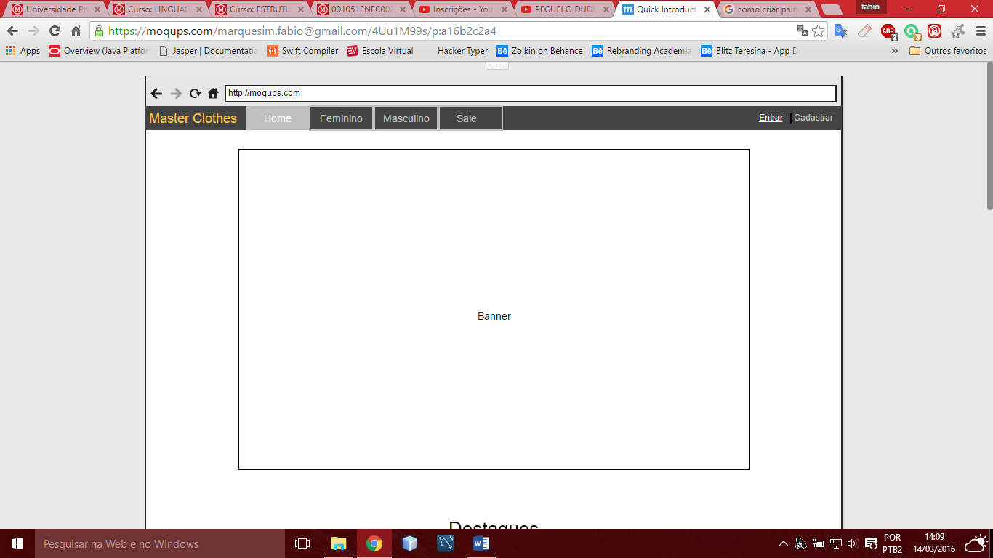

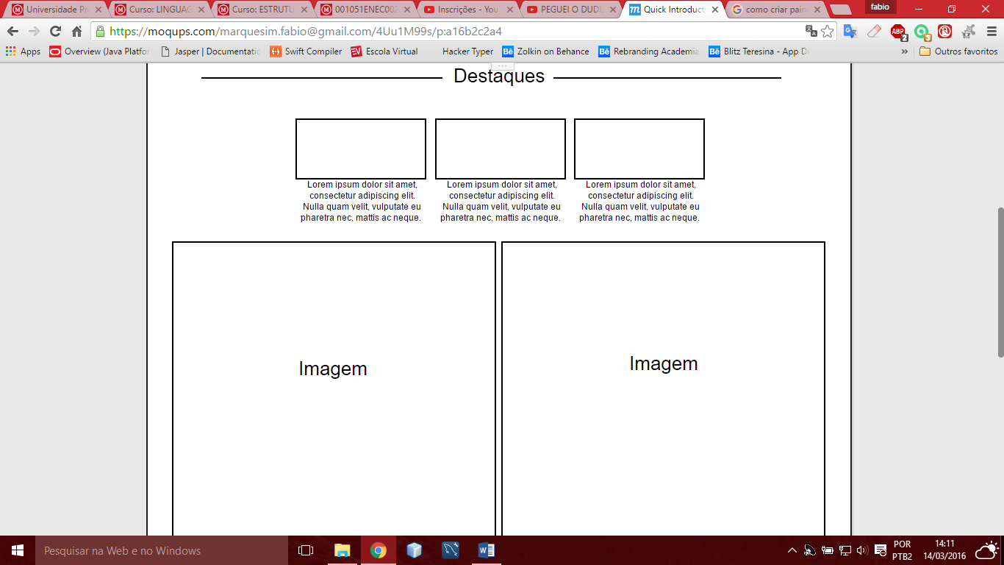

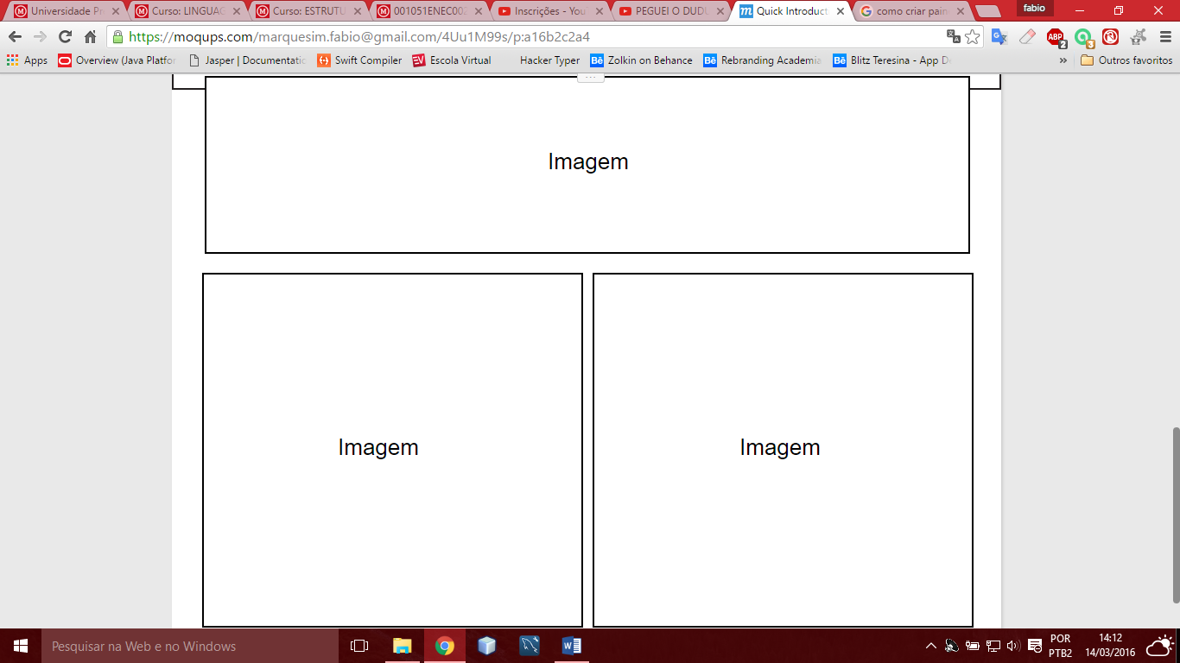

# Feminino / Masculino / Sale

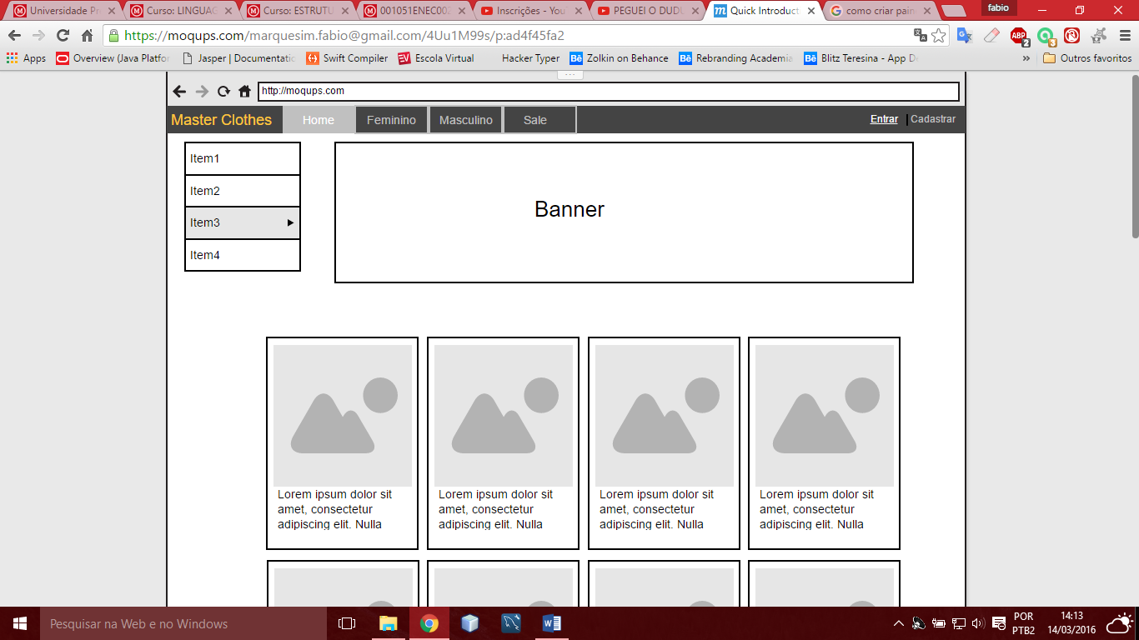

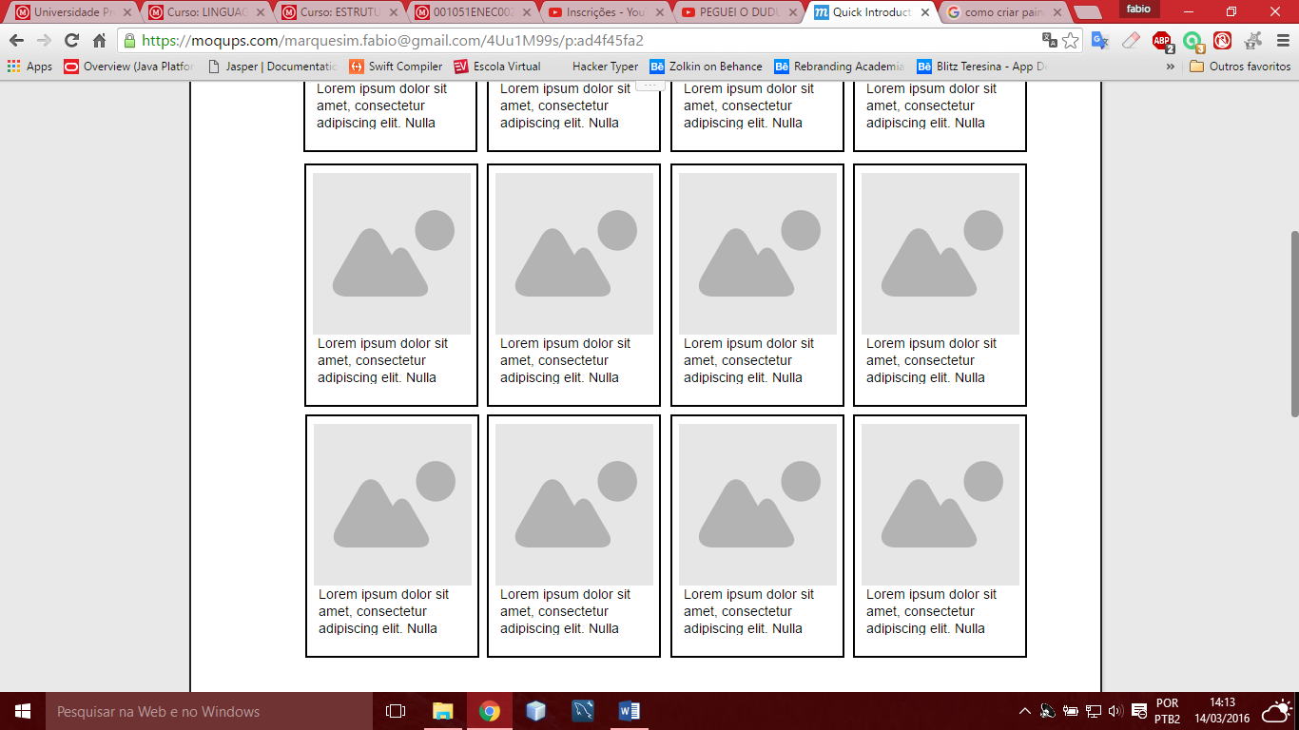

# Descrição do Produto

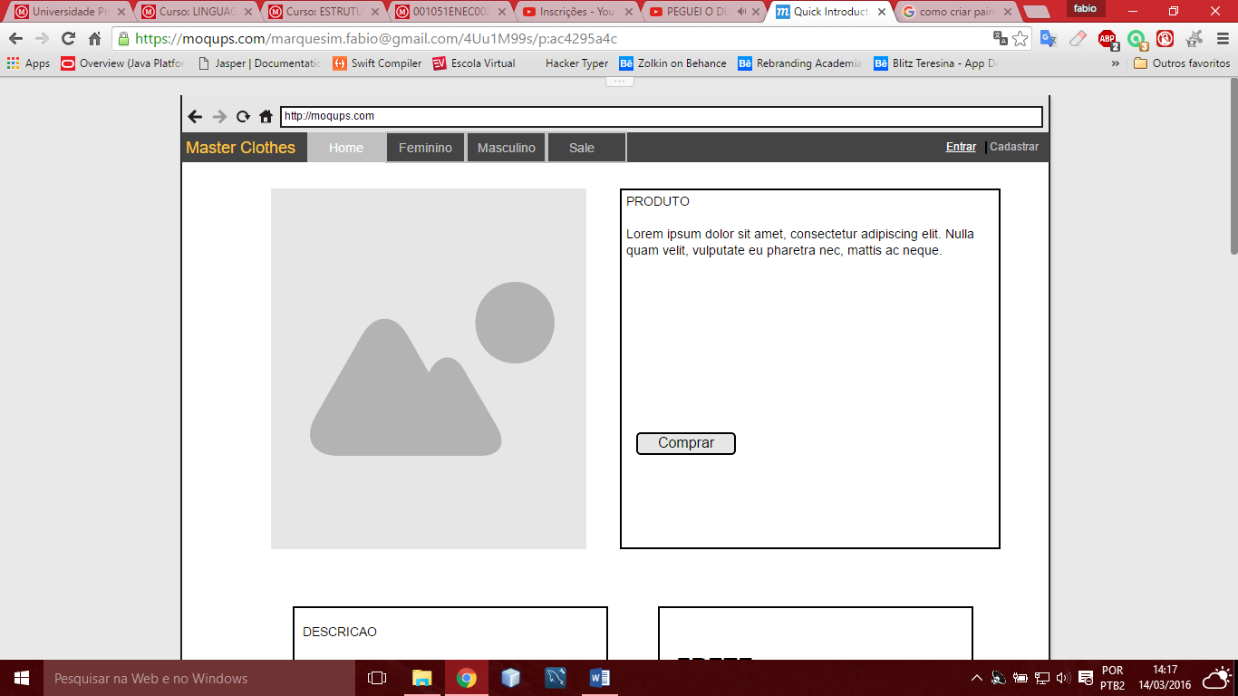

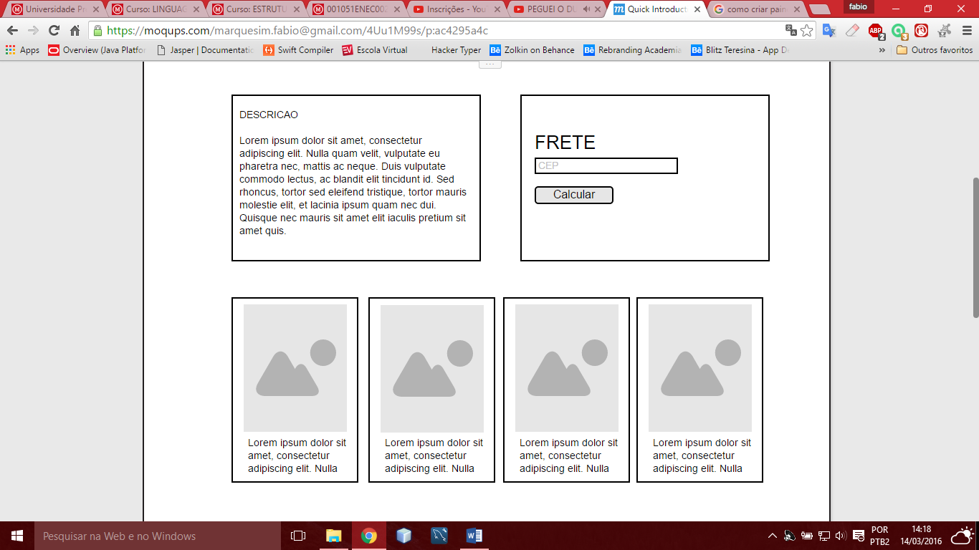

# Login

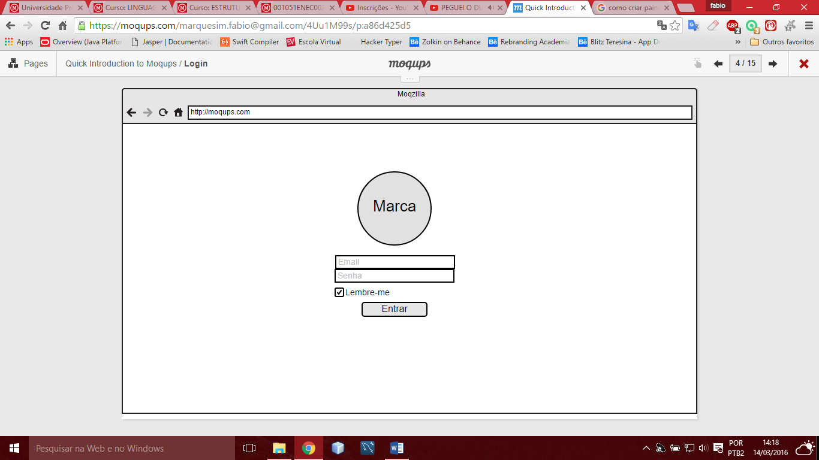

# Contato

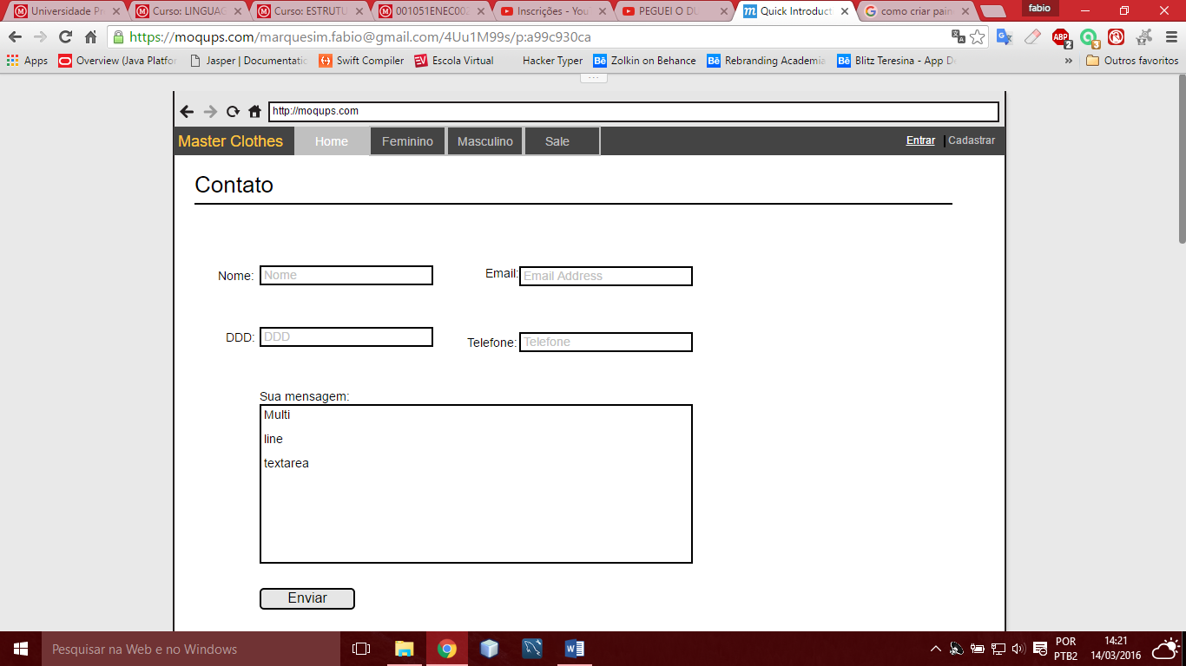

# Cadastro

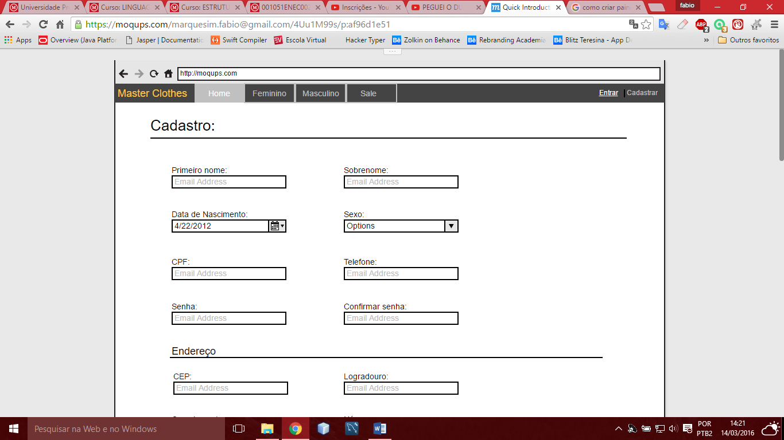

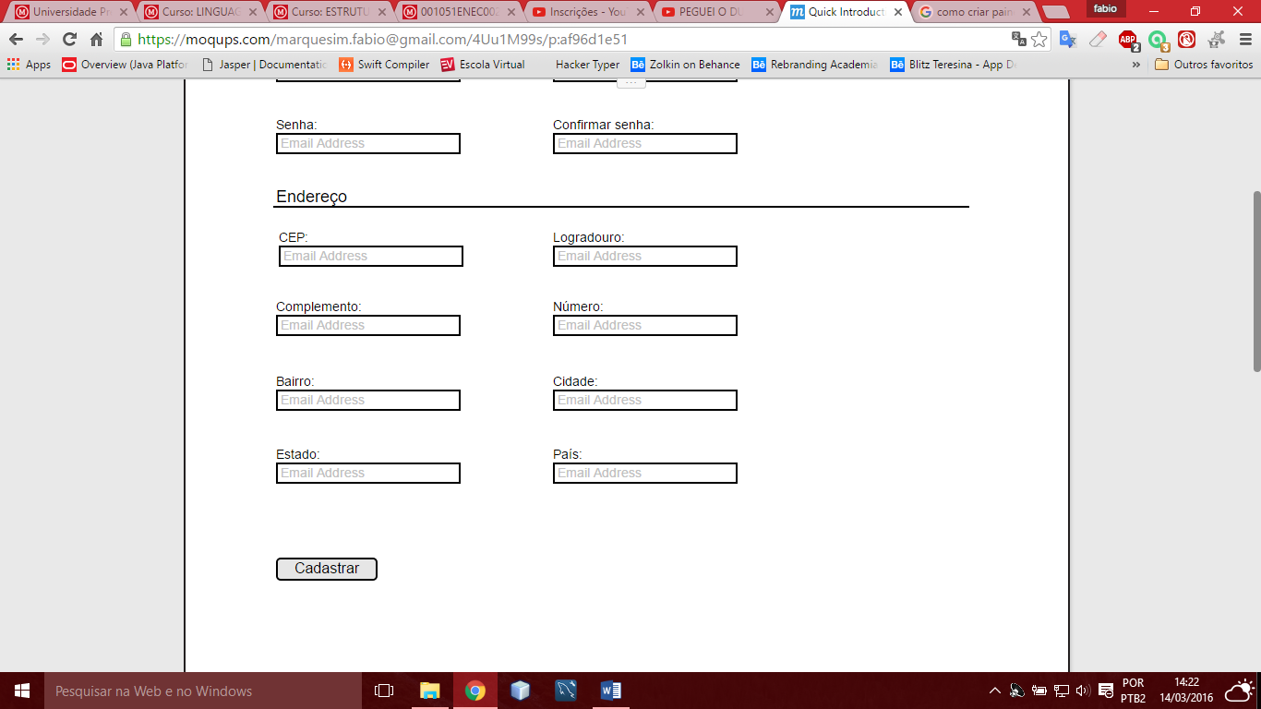

# Minha Conta

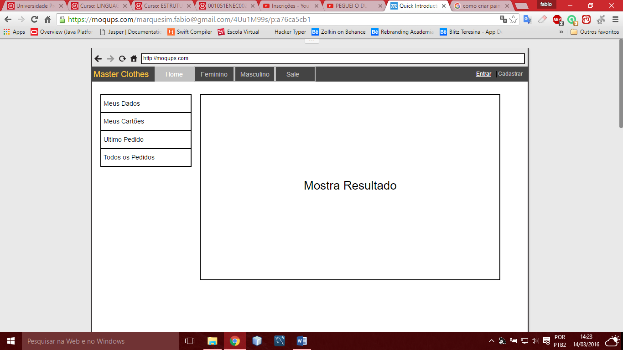

# Sacola

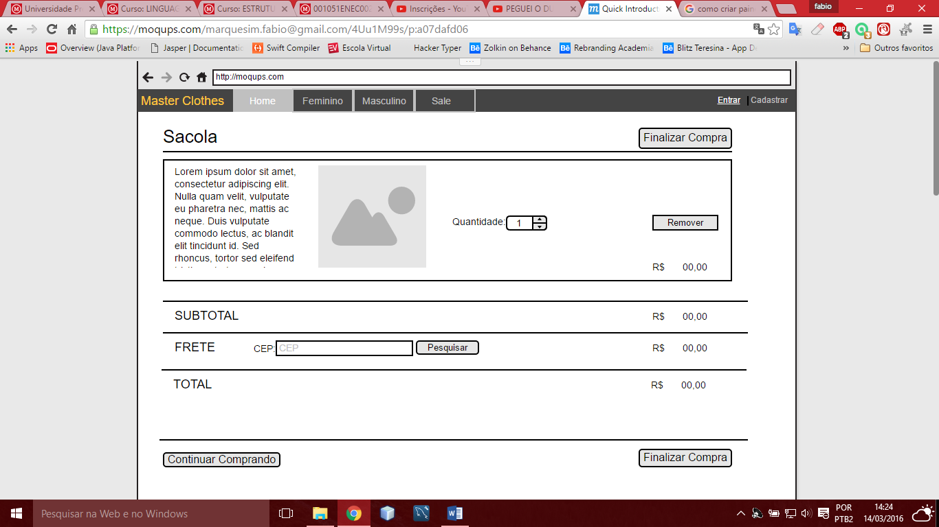

# Menu Para Cliente Logado

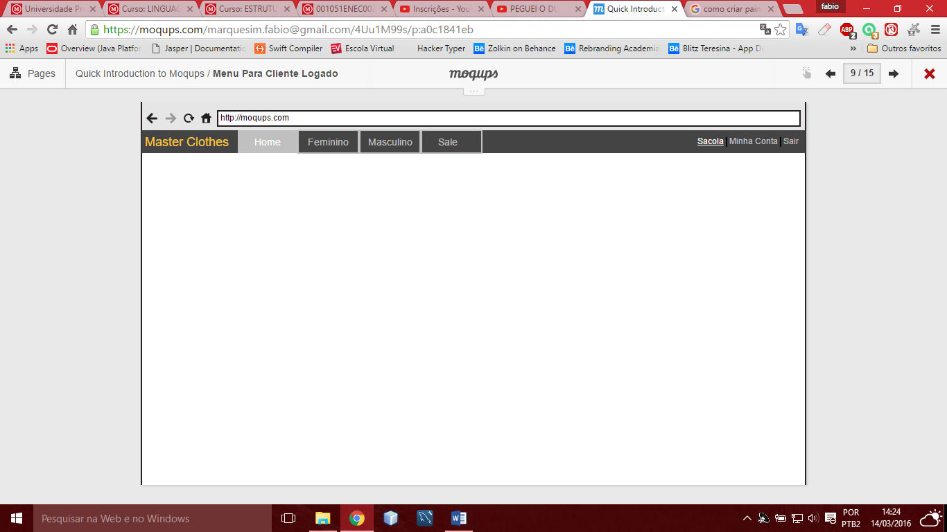

# Menu para Funcionário Logado

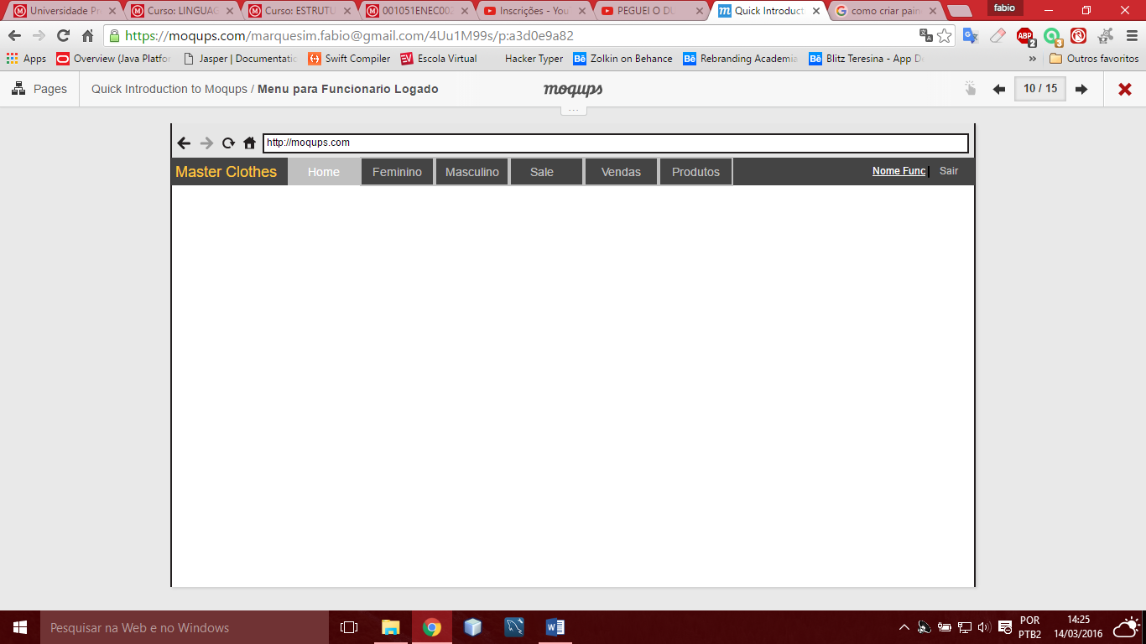

# Sobre

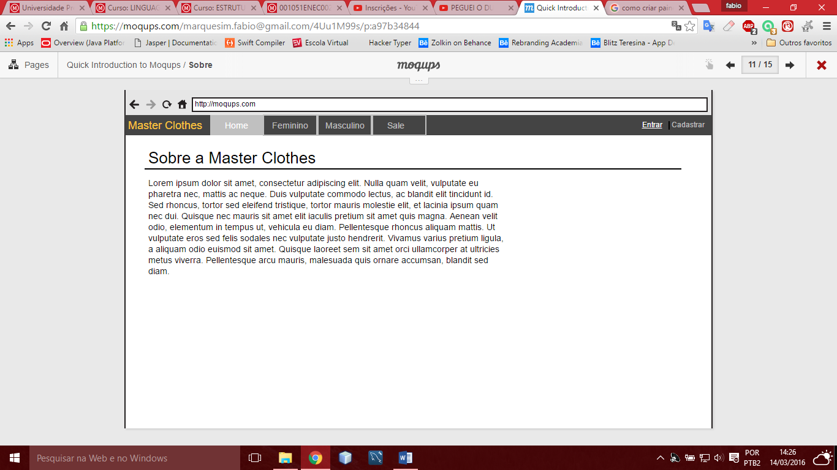

# Vendas

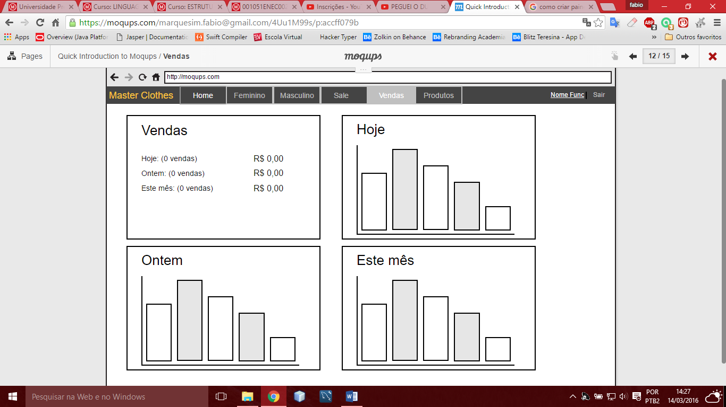

# Produtos

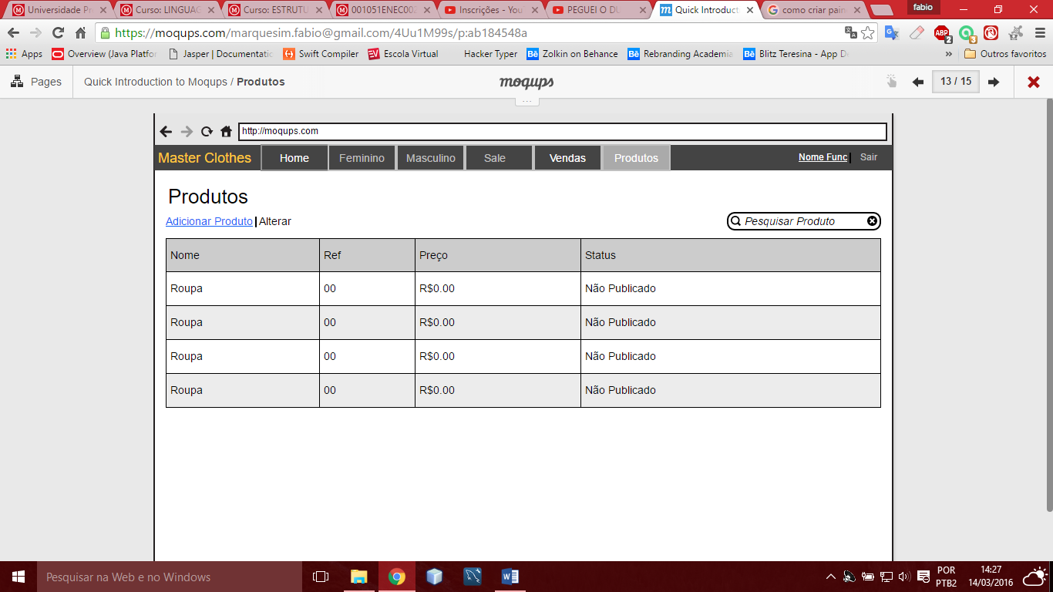

# Adicionar Item

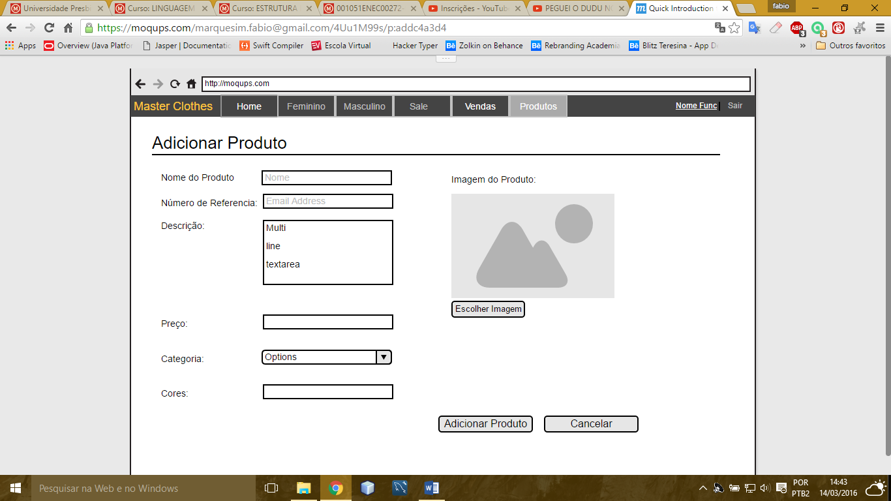

# Alterar Produto

